СОДЕРЖАНИЕ
ВВЕДЕНИЕ 4
1. ОПИСАНИЕ ПРЕДМЕТНОЙ ОБЛАСТИ, И СУЩЕСТВУЮЩИХ ПРОГРАММНЫХ КОМПЛЕКСОВ ПРОВЕДЕНИЯ МЕРОПРИЯТИЙ. 6
1.1. Описание предметной области 6
1.2. Функциональные особенности объекта управления. 6
1.3. Исследования информатизации процессов 7
1.4. Обзор технических средств 8
1.4.1. Мобильные устройства 8
1.4.2. Мобильные операционные систем 9
1.5. Описание существующего программного обеспечения 11
1.5.1. Программно-аппаратный комплекс поддержки проведения параолимпийских игр 11
1.5.2. Сравнительный анализ 14
2. ОПИСАНИЕ РАЗРАБОТАННОГО ПРОГРАММНОГО ОБЕСПЕЧЕНИЯ ПОДДЕРЖКИ ПРОВЕДЕНИЯ «ФЕСТИВАЛЯ НАУКИ» 17
2.1. Функциональные возможности программного обеспечения поддержки проведения «Фестиваля науки» 17
2.2. Входные и выходные данные программном обеспечении поддержки проведения «Фестиваля науки» 19
2.3. Информационные потоки 22
2.4. Структура классов 25
2.5. Варианты использования системы. 28
3 ОПИСАНИЕ РЕАЛИЗАЦИИ ПРОГРАММНОГО ОБЕСПЕЧЕНИЯ ПОДДЕРЖКИ ПРОВЕДЕНИЯ «ФЕСТИВАЛЯ НАУКИ» 31
3.1. Выбор программного обеспечения. 31
3.1.1. Используемые платформы. 31
3.1.1.1. .NET Framework 31
3.1.1.2. Java EE 33
3.1.2. Используемая технологии 34
3.1.3 Используемые языки программирования 38
3.1.4 Средства разработки приложения клиента 39
3.1.4.1 Unity3D 39
3.1.4.2. Microsoft Visual Studio Professional 2012 40
3.1.5 Средства разработки приложения сервера 41
3.1.6. Используемая СУБД 42
3.1.6.1. Проектирование базы данных системы 43
3.1.7. Метод взаимодействия в сети 49
3.1.7. Тип отправляемых пакетов 51
3.2. Описание интерфейса и примеры работы приложения. 52
3.2.1. Описание интерфейса редактора 53
3.2.1. Описание интерфейса основной программы 61
ЗАКЛЮЧЕНИЕ 65
СПИСОК ИСПОЛЬЗОВАННЫХ ИСТОЧНИКОВ 66

ВВЕДЕНИЕ
Задача управления и учета перемещения организованных групп людей по ограниченной территории относится к одной из наиболее востребованных в современном обществе. Такая задача имеет множество прикладных областей, начиная от ведения боевых действий и заканчивая управлением экскурсионными группами. Эти задачи трудны с организационной точки зрения и удовлетворительные их результаты сегодня могут быть достигнуты только при длительной специальной подготовке всех участников таких мероприятий, что не всегда возможно и не всегда дает нужный результат. Чаще всего, они порождают проблемы технического рода, препятствующие эффективному проведению мероприятия.
Одной из ситуаций, в которой возникают подобные задачи, являются дни открытых дверей СГТУ, а в частности "фестиваль науки", который проходит во всех ВУЗах России и конкретно в СГТУ им. Гагарина Ю.А.
«Фестиваль науки» это открытое мероприятие, которое организует ВУЗ и в рамках которого организует демонстрационные площадки и мастер-классы на ознакомление с которыми приезжают школьники.
Проведение «Фестиваля науки», как и других различных мероприятий, выявляет множество технических проблем, препятствующих их эффективному проведению.
Цель выпускной квалификационной работы заключается в разработке специализированной программного обеспечения для «Фестиваля науки» СГТУ имени Ю.А. Гагарина, которое позволит облегчить проведение мероприятия, сбор данных и их обработку.
Для достижения поставленной цели необходимо реализовать программное обеспечение и снабдить его следующим функционалом:
- разграничение прав доступа;
- ввод данных о сотрудниках, аудиториях, мероприятиях, группах людей;
- редактирование данных о сотрудниках, аудиториях, мероприятиях, группах людей;
- удаление данных о сотрудниках, аудиториях, мероприятиях, группах людей;
- генерация отчетов;
- предоставление интерактивной карты местности;
- чат;
- новостная рассылка.
Информатизация мероприятия позволит снизить трудозатраты на его проведение.

1. ОПИСАНИЕ ПРЕДМЕТНОЙ ОБЛАСТИ, И СУЩЕСТВУЮЩИХ ПРОГРАММНЫХ КОМПЛЕКСОВ ПРОВЕДЕНИЯ МЕРОПРИЯТИЙ.

1.1. Описание предметной области
Работа посвящена разработке специализированного программного обеспечения, содержащим информацию о мероприятии «Фестиваль науки»
«Фестиваль науки» это открытое мероприятие, направленное на привлечение внимания потенциальных абитуриентов к научной карьере, к обучению и выбору потенциальной профессии. Организационно данное мероприятие выглядит следующим образом: для ВУЗа назначается день и выбирается время (скорее всего первая половина дня) в которую проводится мероприятие, ВУЗ организует демонстрационные площадки, на ознакомление с которыми приезжают школьники.
Цели проведения «Фестиваля науки»:
- продвижение имиджа высшего образования на российском и региональном уровне;
- укрепление связей со школами и предприятиями Саратова и области;
- популяризация науки и инженерного образования среди учащейся молодежи, привлечение абитуриентов в вуз;
- активизация научно-технического творчества молодежи;
- демонстрация новейших научно-технических достижений, возрастающей роли науки и образования в экономике и культуре.

1.2. Функциональные особенности объекта управления.
Одной из главных задач проведения «Фестиваля науки» является привлечение потенциальных абитуриентов к научной карьере в ВУЗе. Это достигается путём демонстрации новейших научных достижений на стендах, проведением мастер-классов, разнообразными акциями и событиями.
Данная задача трудоёмка, ввиду незнания группами местности и отсутствием быстро доступной информации о мероприятии. Поэтому обязанности курировать местонахождение групп ложится на персонал:
- встречают новоприбывшие группы;
- записывают данные о них;
- проводят ознакомление с материалами мероприятия;
- ищут свободные аудитории для проведения мастер классов
Ведение статистики и отчётности мероприятия ложится на ответственных за его проведение, путём непосредственного общения с персоналом.

1.3. Исследования информатизации процессов
Определим основные проблемы предметной области и выделим ту часть, которую можно частично или полностью информатизировать.
Выше были описаны процессы, выполняемые при проведении мероприятия. Выявим ключевые проблемы, возникающие при проведения «Фестиваля науки»:
- сбор и анализ информации о экскурсионных группах производится ручным способом на месте;
- в ключевых точках должны постоянно дежурить сотрудники ответственные за те или иные задачи, при этом у них нет никакой информации о возможной необходимой помощи в других местах;
- отсутствие полноценного понимания текущей ситуации кого бы то ни было из участников, что зачастую приводит к демотивации, повышенным стрессовым нагрузкам;
- общая несогласованность действий разных подразделений;
- сложность ведения статистики мероприятия;
- посетители, не входящие в организованные группы не смогут в полной мере использовать имеющиеся возможности.
Для решения рассмотренных проблем необходимо реализовать программное обеспечение для мобильных устройств. Основой программного обеспечения должны выступать планшетные компьютеры, используемые каждым из сотрудников в ходе проведения фестиваля. На каждом из планшетов должно быть установлено предлагаемое программное обеспечение, которое реализует следующие процессы:
- внесение информации о пришедших группах;
- информационная рассылка;
- общение персонала;
- получение информации о мероприятии в реальном времени;
- программное обеспечение позволит автоматически генерировать необходимые отчеты.

1.4. Обзор технических средств
Рассмотрим мобильные технические средства, которые возможно использовать для работы разрабатываемого программного обеспечения поддержки проведения «Фестиваля науки».

1.4.1. Мобильные устройства
На данный момент активно развиваются такие устройства, как смартфоны и планшетные компьютеры. Они занимают значимую роль в жизни человека. Мгновенная связь с любым другим устройством, легкодоступный выход в интернет. Полезные программное обеспечение, функции, опции которыми оснащены современные устройства, делают его многофункциональным и многозадачным. Рассмотрим некоторые определения, позволяющие понять разницу между мобильными устройствами.
Смартфон – это мобильный телефон, с дополнительной функциональностью. Одно из главных отличий от мобильных телефонов наличием развитой операционной системы [4], открытой для разработки программного обеспечения сторонними разработчиками (операционная система обычных мобильных телефонов закрыта для сторонних разработчиков). Смартфоны имеют возможность полноценной обработки данных, которые ранее были присущи только персональным компьютерам. Установка дополнительного программного обеспечения позволяет значительно улучшить функциональность смартфонов по сравнению с обычными мобильными телефонами. Пользователи смартфонов могут устанавливать и запускать приложения, манипулировать данными в сети Интернет.
Планшетный компьютер – это относительно новый вид мобильной техники. Главное отличие планшетного компьютера от персонального – это наличие сенсорный экран, который является почти единственным устройством ввода вывода данного устройства. Так как планшетные компьютеры не используют мышку и аппаратную клавиатуру, то набор текста и управление приложениями выполняется только на сенсорной панели устройства.
На данный момент для разработчиков приложений мобильных платформ наиболее критичной задачей является создание таких приложений, которые могли бы одинаково корректно функционировать и отображаться на разных мобильных устройствах. При этом с появлением различных платформ у разработчика появилась возможность при разработке приложений выбирать наиболее удобную и привлекательную с точки зрения реализации операционную систему.

1.4.2. Мобильные операционные систем
Наиболее распространенной платформой на текущий момент является операционная система [5] (ОС) Android, разработанная компанией Google. Android - это операционная система [6] для мобильных устройств, таких как: смартфоны, планшетные компьютеры и т.д. Данная операционная система основана на ядре Linux и собственной реализации языка Java от Google [25]. Для данной ОС возможно разрабатывать приложения Java, которые управляют устройством через разработанные Google библиотеки. Набор инструментов Android Native Development Kit позволяет импортировать библиотеки и компоненты приложений, написанные на С++ и других языках.
Не менее распространена система iOS от компании Apple [7] выпущенная в 2007 году. IOS - это мобильная операционная система, которая создавалась для iPhone и iPod touch, но через некоторое время была экспортирована на такие устройства, как Apple TV и iPad. Данная операционная система выпускается только для устройств, производимых фирмой Apple, в отличие от других операционных систем, таких как Windows Phone и Google Android. iOS является первой из созданных ОС, которые основаны на концепции управления интерфейсом с использованием технологии мультитач. Она совместима со стандартом POSIX и разработана на основе OS X[6]. Последней версией операционной системы на данный момент является iOS 7.1.1 с улучшением стабильности и исправлением некоторых ошибок.
Компания Microsoft создала свою мобильную операционную систему Windows Phone 8. Она занимает третье место среди мобильных платформ [8]. Windows Phone 8 - это мобильная ОС, анонсированная 20 июня 2012 года, значимое преимущество которой - возможность объединения персональных компьютеров, смартфонов и планшетов в одну «экосистему». Разработка ПО между разными платформами становится значительно легче и тем самым, данная операционная система, является удобным средством для разработчиков[8]. Так же к достоинствам этой ОС относится прежде всего стабильная работа мобильных устройств, к недостаткам малое количество, по сравнению с другими системами, число пользовательских приложений. Эти причины и послужили основанием для разработки клиентской части приложения для устройств под управлением операционной системы Windows Phone.

1.5. Описание существующего программного обеспечения
Рассмотрим существующие мобильные приложения по поддержки проведения мероприятий.

1.5.1. Программно-аппаратный комплекс поддержки проведения параолимпийских игр
Программно-аппаратный комплекс поддержки проведения параолимпийских игр [1], использовался для информатизации задач по направлениям:
- Предоставление оперативной сводки мероприятия;
- Информационная рассылка;
- Карта проведения события;
- Общение персонала;
- Поиск сотрудников.
Задачи были такие: обеспечивать организацию коммуникаций между сотрудниками Параолимпийского комитета, отвечающими за взаимодействие со всеми СМИ, аналитику, координацию Игр и пр. Так выделенные группы тренеров сборных команд России, сервисменов (отвечающих за подготовку спортинвентаря), аналитиков, координаторов и медицинских работников должны были использовать планшеты с установленным специальным софтом, находясь в местах проведения соревнований. Сотрудники Штаба использовали десктопы или ноутбуки с доступом к web-клиенту. Координация включала постоянный контроль информационного потока со всех мест Игр, постановку задач, поиск людей на карте и организацию связи с ними.
На рисунке 1.1 показан пример работы программного обеспечения поддержки параолимпийских игр.
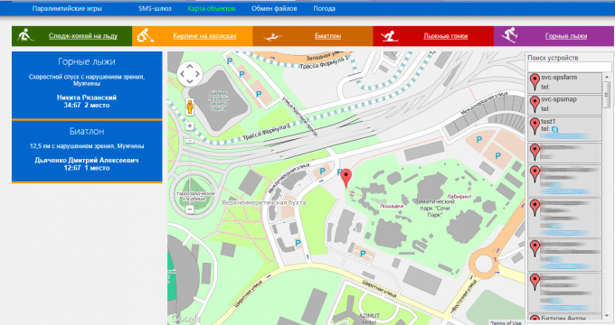
Рисунок 1.1 – Пример работы ПО поддержки параолимпийских игр
На рисунке 1.2 показан пример структуры программного обеспечения поддержки параолимпийских игр.
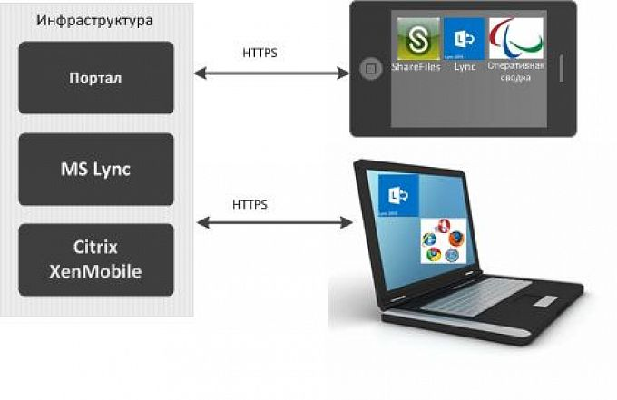
Рисунок 1.2 – Пример структуры ПО поддержки параолимпийских игр
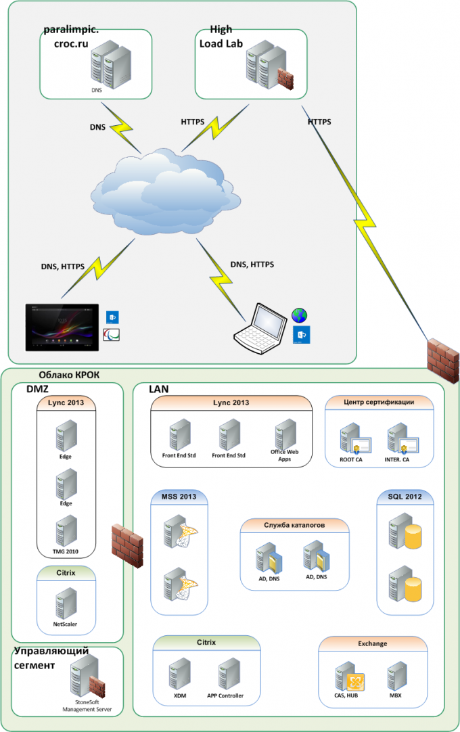
Рисунок 1.3 – Архитектура ПО поддержки параолимпийских игр
Программное обеспечение, используемое в программно-аппаратном комплексе:
- MS Lync — организация видеосвязи между оперативными работниками и работниками штаба.
- просмотр информации о погодных условиях.
- оперативная сводка результатов Игр, составляемая на лету: публикация и просмотр информации о результатах выступления сборной России, публикация и просмотр информации о результатах выступления соперников, просмотр информации по общему медальному зачёту.
- SMS-рассылка для различных групп пользователей, просмотр истории, управление группами рассылки.
- система обмена файлами (в основном — фото и видео из отчётов о выполнении задач).
- просмотр информации о местонахождении оперативных работников.
- управление (администрирование) и учёт планшетных компьютеров в рамках мероприятия.
Платформа реализации: android устройства, веб-интерфейс.

1.5.2. Сравнительный анализ
Для сравнительного анализа было выбрано вышеописанное программное обеспечение, разработанное для поддержки проведения параолимпийских игр, которое имеет некоторые сходства с разрабатываемой в рамках выпускной квалификационной работы программным обеспечением поддержки проведения «Фестиваля науки»: «Программно-аппаратный комплекс поддержки проведения параолимпийских игр».
Данная система достаточно полезна, включающая процессы, общения персонала.
Сравнительная характеристика существующих информационных систем, разработанных для поддержки проведения мероприятий, приведена в таблице 1.1.
По результатам сравнительно анализа было выявлено, что недостатком системы поддержки проведения параолимпийских игр является ограниченный программный аппарат для использования, невозможность использовать приложение внутри зданий. Так же, как и отсутствие необходимых отчётных данных.
Таблица 1.1 – Сравнительная характеристика мобильного программного обеспечения по распознаванию городских объектов.
Название системы  Функции | Программно-аппаратный комплекс поддержки проведения параолимпийских игр | Программный комплекс поддержки проведения «Фестиваля науки»
Предоставление оперативной сводки мероприятия | Есть | Есть
Информационная рассылка | Есть | Есть
Карта места проведения события | Есть | Есть
Связь персонала сообщениями | Есть | Есть
Поддержка ОС Android | Есть | Есть
Поддержка ОС iOS | Нет | Есть
Поддержка ОС windows phone 8 | Нет | Есть
Планы зданий | Нет | Есть
Формирование отчётов | Нет | Есть
Создание и редактирование точек событий | Нет | Есть

Очевидно, что разработанная ранее система не способна полностью обеспечить процесс информатизации основных задач, с которыми сталкиваются сотрудники мероприятия «Фестиваля науки», что позволяет сделать вывод о необходимости разработки полнофункционального программного обеспечения поддержки проведения «Фестиваля науки».

2. ОПИСАНИЕ РАЗРАБОТАННОГО ПРОГРАММНОГО ОБЕСПЕЧЕНИЯ ПОДДЕРЖКИ ПРОВЕДЕНИЯ «ФЕСТИВАЛЯ НАУКИ»

2.1. Функциональные возможности программного обеспечения поддержки проведения «Фестиваля науки»
В состав программного обеспечения поддержки проведения «Фестиваля науки» входят следующие подсистемы:
- подсистема хранения данных;
- веб-сервер;
- приложение клиента.
В программном комплексе имеется разграничение прав пользователей, которые при входе в систему могут выполнять определенные функции.
Рассмотрим, какими функциональными возможностями обладает каждая из подсистем отдельно.
1. Функции подсистемы хранения данных
Базы данных позволяют хранить большой объем информации некоторым упорядоченным образом. Подсистема хранения данных предназначена для:
- хранения большого объема информации системы;
- добавления, удаления или изменения хранимой информации;
- извлечения информации, удобном для человека виде;
- поиск необходимой информации по запросу пользователя системы.
2. Функции веб-сервера
Веб-сервер предоставляет возможность добавления, удаления и редактирования данных, а также для просмотра информации в зависимости от запроса пользователя:
- добавление, удаление, редактирование и просмотр информации в базу данных в зависимости от прав пользователя;
- генерация отчетности;
- отправка, принятие, обработка данных полученных от клиентов;
- поиск информации по запросу пользователя;
- ввод необходимой информации.
3. Функции приложения клиента
Приложение клиента имеет функционал:
- авторизация пользователя;
- генерация отчетности;
- предоставление оперативной информации о мероприятии;
- создание и удаление пользователей, карт, точек, событий в графическом редакторе.
Программное обеспечение поддержки проведения «Фестиваля науки» может обеспечивать публичный доступ гражданам Российской Федерации к открытому серверу через Интернет. Также, должна обеспечивать доступ пользователей системы к операционным данным БД системы (путем предоставления сервисов, позволяющих формировать запросы на получение информации ограниченного доступа, в соответствии с уровнем компетентности пользователя).
Программное обеспечение поддержки проведения «Фестиваля науки» должно обеспечивать публичный доступ гражданам Российской Федерации к открытой части информации через глобальную сеть Интернет.

2.2. Входные и выходные данные программном обеспечении поддержки проведения «Фестиваля науки»
Определим входные и выходные данные разработанной информационной системы.
Входные данные.
1. Аутентификация пользователя
Данные, вводимые пользователем при входе в систему:
- логин;
- пароль.
2. Создание события
Для создания события пользователь вводит следующие данные:
- название;
- описание;
- дата;
- активный.
2. Создание карты
Для создания карты пользователь вводит следующие данные:
- название;
- описание;
- событие;
- изображение карты.
2. Создание точки
Для создания точки пользователь вводит следующие данные:
- название;
- описание;
- карта;
- позиция по х;
- позиция по у;
- длина;
- ширина:
- тип.
2. Создание мастер-класса
Для создания мастер-класса пользователь вводит следующие данные:
- название;
- описание;
- событие;
- лектор.
2. Создание расписания
Для создания расписания пользователь вводит следующие данные:
- мастер-класс;
- точка;
- дата начала;
- время начала;
- время конца.
3. Создание пользователя
Для создания пользователя пользователь вводит следующие данные:
- номер студенческого;
- ФИО;
- описание;
- роль;
- логин;
- пароль.
4. Запись информации о группе
Для внесения информации о группе пользователь вводит следующие данные:
- событие;
- кол-во детей;
- кол-во ответственных;
- ФИО ответственных;
- учебное заведение;
- город;
- дату.
Выходные данные:
1. Авторизация пользователя
При авторизации пользователя происходит вход в рабочую область системы, где располагается карта события. Функциональные возможности зависят от прав вошедшего в систему пользователя.
2. Сформированное событие
В результате создается событие с картами и позициями на них;
3. Пользователь
В результате создается учётная запись для работы приложения;
4. Отчёт
В результате формируется отчёт о посещаемости мероприятия;

2.3. Информационные потоки
На начальных этапах создания программного обеспечения требуется понять, как устроено мероприятие. Наиболее удобным языком моделирования бизнес-процессов является IDEF0 [29], где система представляется как совокупность взаимодействующих работ и функций. Для детального представления работы программного обеспечения отобразим на контекстной диаграмме функциональный блок, который соответствует одной из основных функций данной системы. При построении контекстной диаграммы IDEF0 выбирается точка зрения пользователя, ответственного за выполнение определенного процесса. (рис. 2.1.)
Точка зрения: пользователь
Процесс: добавление данных о группе
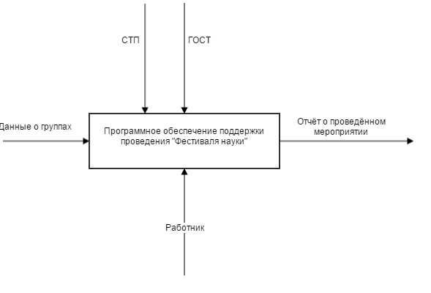
Рис. 2.1 – Контекстная диаграмма IDEF0 информационной системы.
Функцию, приведенную на контекстной диаграмме можно разбить на более мелкие функции и описать их взаимодействие на диаграмме декомпозиции [30] (рис 2.2).
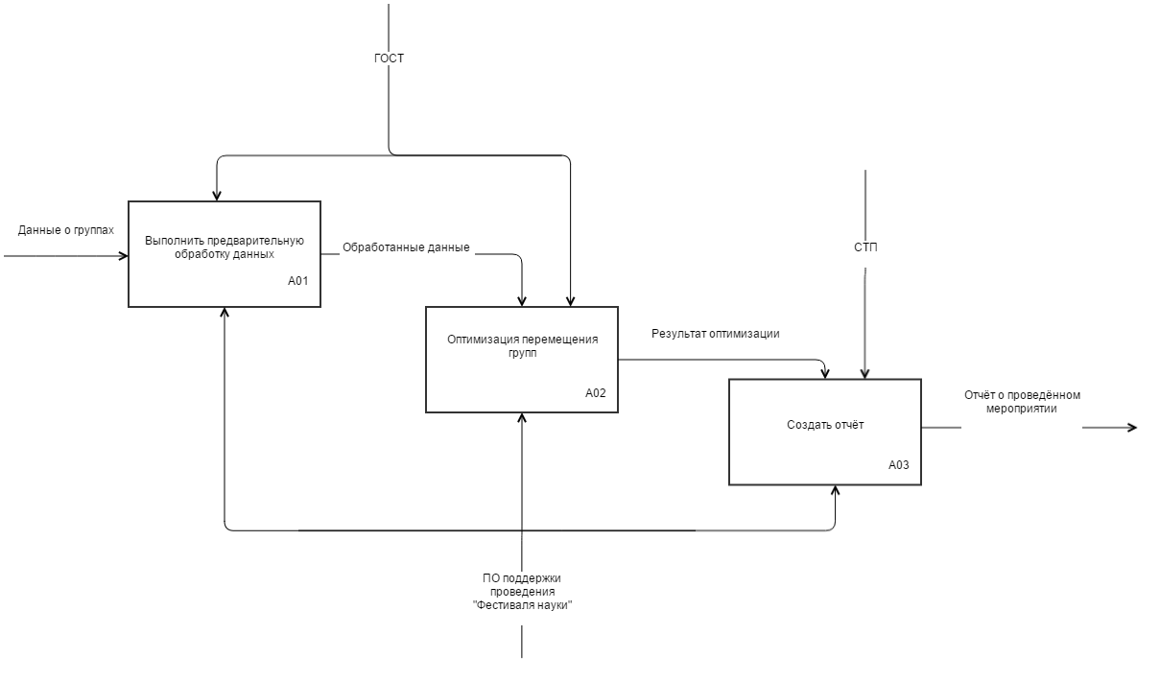
Рис. 2.2 – Декомпозиция контекстной диаграммы информационной системы.
Для описания достаточно крупных задач применяются контекстная диаграмма IDEF0. Однако с их помощью трудно понять, как выполняются задачи: синхронно или асинхронно, для начала выполнения новой задачи обязательно ли завершение всех остальных и т.д. Поэтому, для подробного описания работы той или иной функции используется диаграмма стандарта IDEF3 (рис. 2.3).
Контекстная диаграмма IDEF0 и диаграмма стандарта IDEF3 в основном применяются для описания функционирования системы и обходят стороной существующие в ней информационные потоки. Для описания потоков данных используются диаграммы потоков данных (Data Flow Diagrams – DFD), которые представляют собой иерархию функциональных процессов, связанных с информационными потоками.
Диаграмма потоков данных описывает процесс переработки информации от поступления в систему до выдачи пользователю. Информация поступает в систему от внешних сущностей и обрабатывается процессами, которые, в свою очередь, могут порождать новые информационные потоки. DFD представляет собой моделируемую систему как сеть связанных работ.
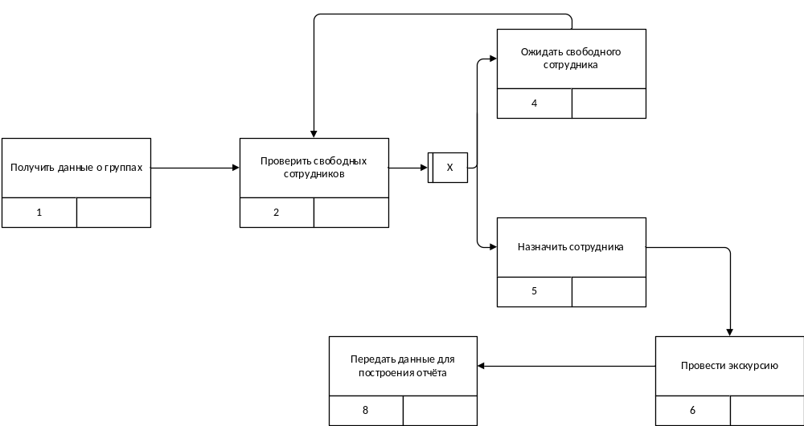
Рис. 2.3 – IDEF3-диаграмма работы информационной системы.
При разработке информационной системы необходимо провести объектно-ориентированный анализ, целью которого является создание объектной модели предметной области. UML (Unified Modeling Language) – унифицированный язык моделирования, являющийся языком широкого профиля, использующий графические обозначения для создания абстрактной модели системы, называемой UML-моделью [28].
Использование UML не ограничивается моделированием программного обеспечения. Его также используют для моделирования бизнес-процессов, системного проектирования и отображения организационных структур.
UML позволяет также разработчикам программного обеспечения достигнуть соглашения в графических обозначениях для представления общих понятий (таких как класс, компонент, обобщение, агрегация и поведение) и больше сконцентрироваться на проектировании и архитектуре.
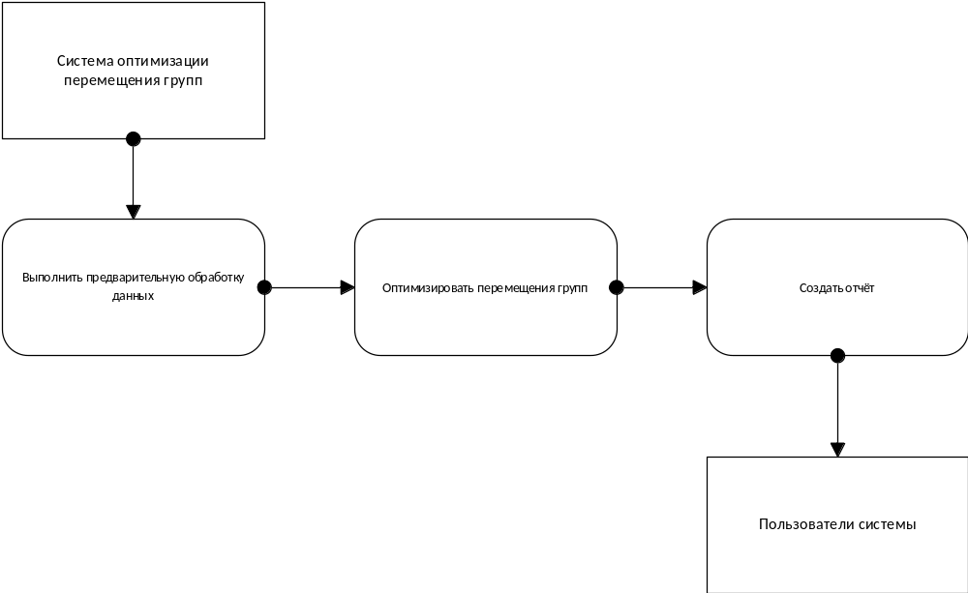
Рис. 2.4 – DFD-диаграмма потоков данных.

2.4. Структура классов
Центральное место в объектно-ориентированном программировании занимает разработка логической модели системы в виде диаграммы классов (class diagram), которая входит в состав языка моделирования UML[26]. Она применяется для описания структуры системы, показывая ее классы, их атрибуты, операторы, а также взаимосвязи между классами[27].
Диаграмма классов — это диаграмма, которая демонстрирует классы системы, их атрибуты, методы и взаимосвязи между ними. Входит в UML.
Существует несколько видов таких диаграмм:
- статический вид диаграммы рассматривает логические взаимосвязи классов между собой;
- аналитический вид диаграммы рассматривает общий вид и взаимосвязи классов, входящих в систему.
На рис. 2.4 представлена диаграмма классов сущностей. На рис. 2.5 диаграмма классов сервера программного обеспечения поддержки проведения «Фестиваля науки».
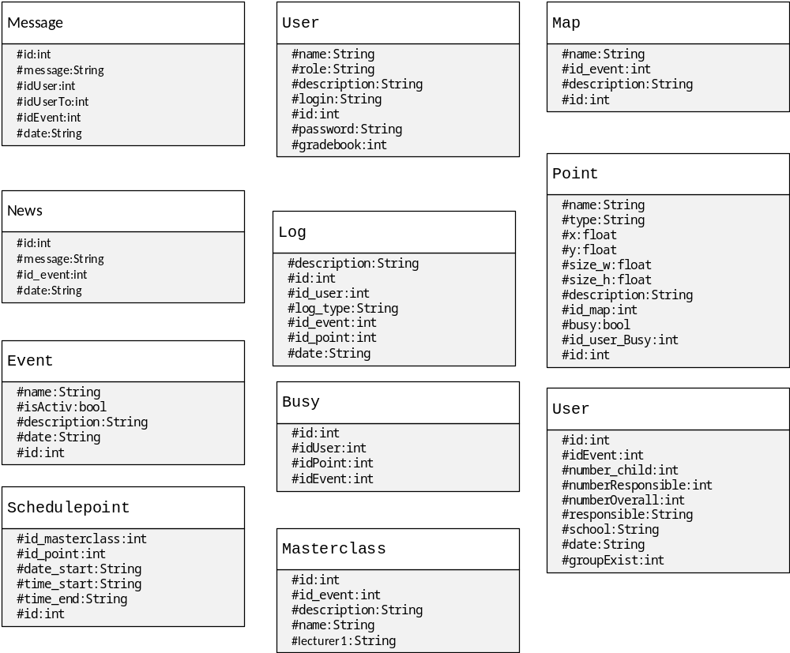
Рис. 2.5 – Диаграмма классов, сущностей.
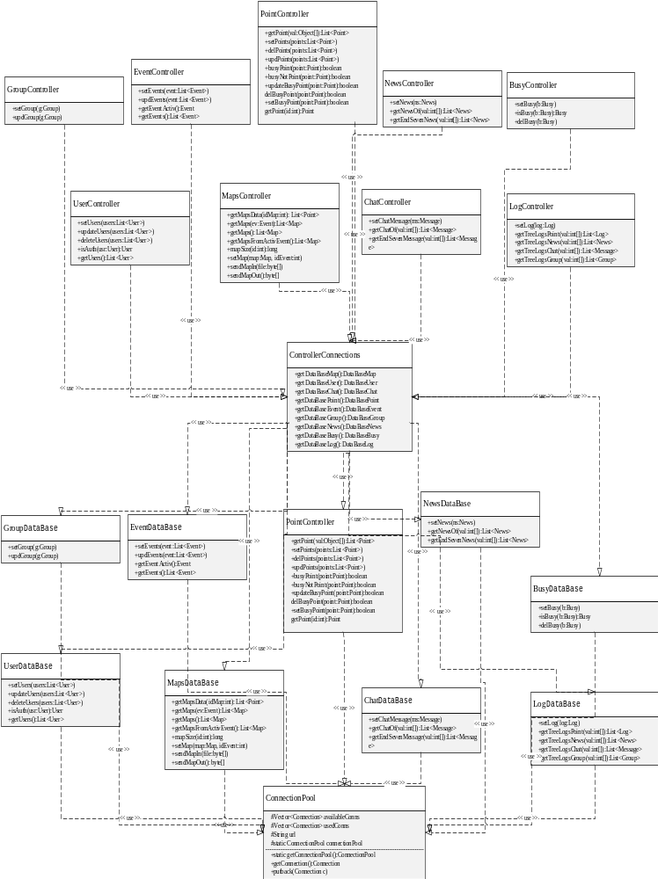
Рис. 2.6 – Диаграмма классов, сервер.

2.5. Варианты использования системы.
Для наглядного представления функциональных возможностей групп пользователей системы рассмотрим их точки зрения и представим их в виде диаграмм вариантов использования:
- С точки зрения пользователя планшета, являющегося сотрудником, данное приложение предоставляет удобный интерфейс для получения текущей информации о состоянии основных объектов фестиваля и собственных текущих задачах, а также интерфейс для удобного взаимодействия с другими пользователями с помощью текстового чата.
- С точки зрения организаторов фестиваля данное приложение должно предоставлять функции информационной системы, позволяющей собирать и вести статистику мероприятия и учет проведения отдельных составляющих его частей. По завершении мероприятия система должна позволять генерировать отчеты с интересующей пользователей статистикой.
- Третья сторона данной системы должна быть ориентирована непосредственно для посетителей, которые должны иметь возможность оперативно получать информацию о расписании всех планируемых акций, а также получать указания, позволяющие сориентироваться на местности.
На рис. 2.7 представлена диаграмма вариантов использования ПО поддержки проведения «Фестиваля науки».
В результате построения диаграммы вариантов использования было выявлено, что в системе существует пять основных ролей:
- гость;
- администратор;
- гид;
- управляющий;
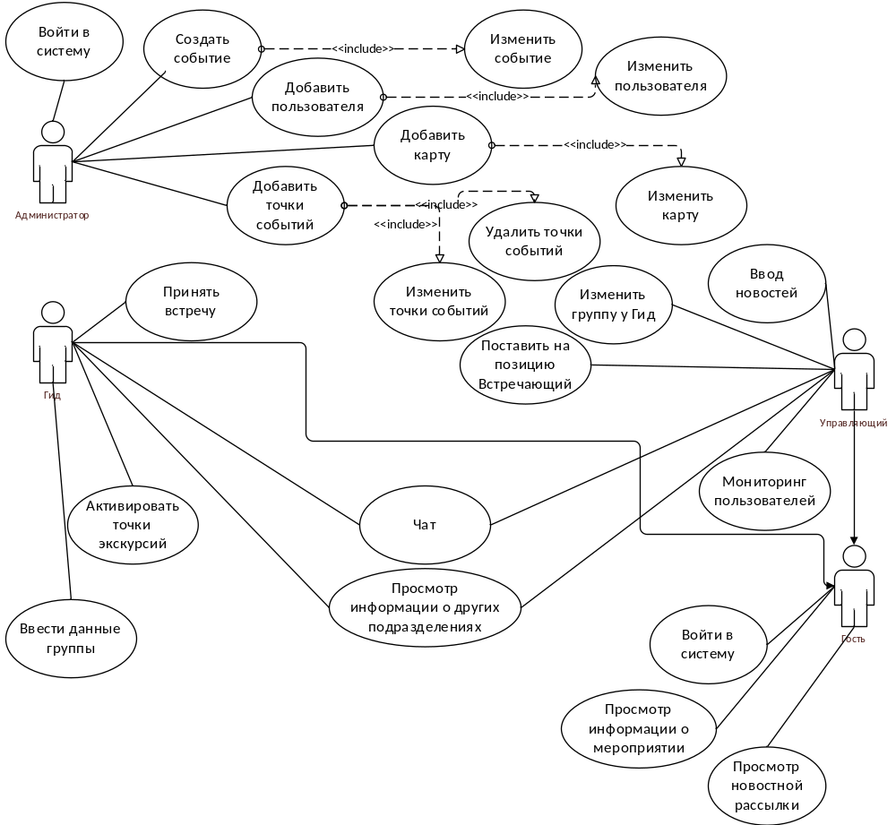
Рис. 2.7 – Диаграмма вариантов использования.
Разграничение прав доступа пользователей системы реализовано в соответствии с разделением пользователей на группы. У каждой группы имеется свой функциональный набор. Рассмотрим варианты использования для каждой из этих ролей. «Гость» имеет право на просмотр общих сведений о мероприятии и просмотр информационной рассылки. Пользователи, принадлежащие роли «Гид» расширяют роль «Гость» и имеют следующие функциональные возможности:
- вход в систему по своим учетным данным (ввод логина и пароля);
- получение информации о мероприятии;
- принимать встречу;
- активировать точки экскурсий;
- ввести данные группы.
Роли «Управляющий» расширяют роль «Гость» и имеют следующий набор функций:
- вход в систему по своим учетным данным (ввод логина и пароля);
- получение информации о мероприятии;
- ввод новостей;
- Создать позицию для ожидания группы.
Роли «Администратор» подготавливают программу к работе: вводят данные по событиям и картам, добавляют активные точки.

3 ОПИСАНИЕ РЕАЛИЗАЦИИ ПРОГРАММНОГО ОБЕСПЕЧЕНИЯ ПОДДЕРЖКИ ПРОВЕДЕНИЯ «ФЕСТИВАЛЯ НАУКИ»

3.1. Выбор программного обеспечения.
Для реализации программного обеспечения использовались платформы: Microsoft .NET Framework, Java EE, с применением технологии Spring MVC, языки программирования: C#, Java, средства разработки: приложения клиента: Unity3D, Microsoft Visual Studio Professional 2012, web-сервера: IntelliJ IDEA 14.0, СУБД MS SQLServer 2008 Management Studio, метод взаимодействия в сети Интернет REST, тип отправляемых пакетов JSON.

3.1.1. Используемые платформы.

3.1.1.1. .NET Framework
.NET Framework — это фреймворк от компании Microsoft предназначенный для разработки приложений под операционные системы компании, такие как: Windows, Windows Phone, Windows Server и Windows Azure [16]. Он состоит из двух частей: среды CLR и библиотеки классов .NET Framework, в которой содержатся интерфейсы, классы и типы значений, включающие в поддержку довольно широкий диапазон технологий. Данная платформа представляет собой управляемую среду выполнения, которая упрощает процессы разработки и развёртывание приложений, и возможность интеграции с разными языками программирования, не исключая Visual C# и Visual Basic. В процессе разработки фреймворка учитывались следующие цели [15]:
- Обеспечение согласованной объектно-ориентированной среды программирования для выполнения объектного кода и локального сохранения, для локального выполнения кода, распределенного в Интернете, либо для удаленного выполнения.
- Обеспечение среды выполнения кода, минимизирующей конфликты при развертывании программного обеспечения и управлении версиями.
- Обеспечение среды выполнения кода, гарантирующей безопасное выполнение кода, включая код, созданный неизвестным или не полностью доверенным сторонним изготовителем.
- Обеспечение среды выполнения кода, исключающей проблемы с производительностью сред выполнения сценариев или интерпретируемого кода.
- Обеспечение единых принципов работы разработчиков для разных типов приложений, таких как приложения Windows и веб-приложения.
- Разработка взаимодействия на основе промышленных стандартов, которое обеспечит интеграцию кода платформы .NET Framework с любым другим кодом.
Возможности среды CLR
CLR - это среда для управления памяти, с проверкой безопасности кода, выполнением кода, выполнением потоков, компиляцией и другими системными службами [19]. Данные средства внутренние для управляемого кода, который используется в CLR. Она обеспечивает функции:
- управление доступом для кода;
- надежность кода, реализуя инфраструктуру строгой типизации и проверки кода;
- исключает многие часто возникающие проблемы с программным обеспечением.
- поддерживает сегодняшнее и вчерашнее программное обеспечение.
- может размещаться в высокопроизводительных серверных приложениях, таких как службы IIS (Internet Information Services) и Microsoft SQL Server.
Библиотека классов .NET Framework
У платформы .NET Framework имеется библиотека классов, которая являет собой коллекцию типов, с очень тесной интеграцией со средой CLR. Эта библиотека объектно-ориентирована, и предоставляет типы, из которых только управляемый код программиста может наследовать функции. Данный способ, не только облегчает работу с типами .NET Framework, но ещё уменьшает время, используемое на изучение новых технологических средств данной платформы. Также, компоненты, разрабатываемые иными производителями можно достаточно легко объединить с классами платформы.

3.1.1.2. Java EE
Java Platform, Enterprise Edition или Java EE — это набор состоящий из документаций и спецификаций для языка программирования Java, который описывает архитектуру серверной платформы для объёмных задач.
Набор спецификаций Java EE детализированы настолько хорошо, что способны обеспечить широкую переносимость приложений с одной платформы реализации на другую. Одна из главных целей спецификаций - это обеспечение масштабируемости программ и целостности данных во время работы системы. Также Java EE в большей части ориентирована на использование её через веб как в локальных сетях, так и в интернете. Вся спецификация создаётся и утверждается через JCP в рамках инициативы Sun Microsystems Inc.
Сервер приложений J2EE, также называемый J2EE-контейнер — это реализация системы в соответствии со спецификацией J2EE, которая обеспечивает работу модулей с логикой конкретного приложения.
Разработчики приложений на J2EE всегда пишут свои программы непосредственно в соответствии со спецификациями J2EE, что стабильно обеспечивает их работу внутри подобных серверов.
Данную технологию возможно использовать для реализации крупных проектов, например, для организации сложных web-порталов и предоставления услуг онлайн, непосредственно если необходимо обеспечить бесперебойную работу тысяч пользователей.

3.1.2. Используемая технологии
Spring Framework – это легковесный открытый фреймворк, упрощающий разработку корпоративных (J2EE) приложений и нацеленный на использование простых JavaBean объектов.
Впервые платформа Spring была выпущена под лицензией Apache 2.0 license в июне 2003 года. Через год, выпущен был первый стабильный релиз, а именно в марте 2004. Вторая версия Spring вышла в октябре 2006, а версия 2.5 в ноябре 2007. Spring 3.0 вышла в свет в декабре 2009, а Spring 3.1 в декабре 2011. На данный момент версия Spring — 4.0.
Особенности Spring:
- Легковесный. 2.5 мегабайт и приложение не зависит от классов Spring, мы нигде не делаем наследования от Spring и никак от него не зависим, максимум мы можем реализовывать какой-нибудь интерфейс. Получается, что наше приложение реализует логику, а за дополнительными сервисами мы просто обращаемся к Spring, вызывая его методы. Причем вызов делается таким образом, что мы в основном вызываем тоже интерфейсы, а реализация у этих интерфейсов может быть разная, таким образом Spring предлагает несколько реализаций для разных платформ, например, различная реализация доступа к данным и т.д. Также Spring можно использовать в маленьких приложениях.
- Инверсия контроля (или инъекция зависимостей). Классы не создают своих зависимостей, они их получают
- Аспектно-ориентированный. В Spring есть своя реализация АОП, но все же лучше использовать AspectJ. АОП - это выделение сквозной функциональности в отдельные модули. Например, функциональность, которая занимается управлением транзакцией, эта функциональность выносится в отдельный модуль и дополнение к функциональности тоже выносится в отдельный модуль. Таким образом это позволяет локализовать все, что связано со сквозной функциональностью в одном месте.
- Spring - это контейнер объектов. Это означает, что Spring хранит в себе объекты, он их создает и управляет жизненным циклом. Это означает, что мы нигде не вызываем оператор new. Если нам понадобился какой-нибудь объект, то нужно обращаться к контейнеру Spring и он его выдает. Как он его выдает - это все можно настроить. Например, либо через new, либо будет выдавать Singleton, либо будет выдавать из пула объектов. IoC работает благодаря тому, что все объекты находятся в одном контейнере.
- Фреймворк. Значит, что есть возможность, компоновать сложные приложения из простых компонентов, настраиваемых в конфигурационных файлах. Также фреймворк упрощает выполнение и управление J2EE функциями в приложении (транзакции, сообщения, веб).
Так как у Spring множество модулей, то он может быть рассмотрен как коллекция малых элементов или рекурсивно, как фреймворк в фреймворке. Большая часть из них может работать отдельно от остальных, но наиболее полная функциональность одиночных элементов раскрывается при их совместном использовании [3].
Spring MVC
У Spring Framework имеется собственная платформа MVC для web-приложений, но она не была изначально запланирована при его реализации [31]. Разработчики фреймворка реализовали ее как реакцию, на неудачную по их мнению конструкцию, еще тогда популярного Apache Struts, а также многих других доступных web-фреймворков[21].
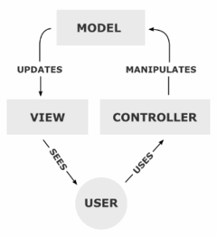
Рис. 3.1 – Шаблон проектирования Model-View-Controller[31].
Как и в других web-фреймворках, в Spring используется сервлет DispatcherServlet для управления всеми входящими запросами.
Фреймворк Spring - MVC является ориентированным на запросы. В нем назначены стратегически важные интерфейсы для всех имеющихся функций современной запросно-ориентированной системы. Цель таких интерфейсов одна, быть простым и понятным, чтобы программистам не было сложно имплементировать его. MVC прокладывает дорогу к более чистому front-end-коду. Все используемые интерфейсы довольно плотно связанны с Servlet API. К данной связи некоторые пользователи относятся с негативом, так как считается, что это является неспособностью разработчиков Spring реализовать для web-приложений абстракцию более высокого уровня. Но эта связь и есть особенность, потому что оставляет возможности Servlet API доступными для разработчиков, облегчая работу с ним.
Spring MVC предоставляет разработчику следующие возможности:
- Ясное и прозрачное разделение между слоями в MVC и запросах.
- Стратегия интерфейсов — каждый интерфейс делает только свою часть работы.
- Интерфейс всегда может быть заменен альтернативной реализацией.
- Интерфейсы тесно связаны с Servlet API.
- Высокий уровень абстракции для веб-приложений.
В веб-приложениях можно использовать различные элементы Spring Framework, а не только Spring MVC.
Model-view-controller или — это шаблон, который помогает разделять презентацию от бизнес логики. В таком приложении все Web запросы обрабатываются контроллером. Который ответственен за распознавание запросов пользователя и за взаимодействие с объектами бизнес логики. Эти бизнес объекты — являют собой модель (model). Контроллер, после выполнения входящего запроса, решает, какой view нужно выбрать. View использует данные модели для создания презентации, которая возвращается пользователю.
Главная цель использования данной концепции состоит в разделении бизнес-логики от её визуализации на уровни. В виду такого разделения повышается возможность повторного использования. Более всего полезно применение данной концепции в таких случаях, когда пользователь должен видеть те же самые данные одновременно в различных контекстах и/или с различных точек зрения. В частности, выполняются следующие задачи:
- К одной модели можно присоединить несколько видов, при этом не затрагивая реализацию модели. Например, некоторые данные могут быть одновременно представлены в виде электронной таблицы, гистограммы и круговой диаграммы.
- Не затрагивая реализацию видов, можно изменить реакции на действия пользователя (нажатие мышью на кнопке, ввод данных), для этого достаточно использовать другой контроллер.
- Ряд разработчиков специализируется только в одной из областей: либо разрабатывают графический интерфейс, либо разрабатывают бизнес-логику. Поэтому возможно добиться того, что программисты, занимающиеся разработкой бизнес-логики (модели), вообще не будут осведомлены о том, какое представление будет использоваться.

3.1.3 Используемые языки программирования
C#
C# представляет собой объектно-ориентированный язык программирования [28]. Он разрабатывался с 1998 по 2001 год группой инженеров в компании Microsoft под руководством Андерса Хейлсберга, в качестве языка разработки программного обеспечения непосредственно для платформы .NET Framework и в дальнейшим был стандартизирован как ECMA-334 и ISO/IEC 23270. Также C# принадлежит семейству языков с C-подобным синтаксисом, одни из самых близких по синтаксису являются Java и C++.
C# задумывался непосредственно как язык прикладного уровня только для CLR, отсюда следует, что он зависит от возможностей самой CLR. Наиболее критично это касается системы типов языка, которая отражает BCL. Отсутствие или наличие тех или иных доминирующих особенностей языка объясняется тем, может ли определённая языковая особенность быть транслирована в соответствующие конструкции CLR.
Java
Java - это объектно-ориентированный язык программирования [9], который разработала компания Sun Microsystems, в дальнейшим приобретённой компанией Oracle. Дата официального релиза первой версии — 23 мая 1995 года.
Приложения, написанные на языке Java переводятся в байт-код, который выполняется в виртуальной машине JVM - программой, которая обрабатывает байт-код и передаёт инструкции непосредственно оборудованию как интерпретатор.
Главным достоинством данного способа выполнения приложений является совершенная независимость байт-кода от типа операционной системы и оборудования. Это позволяет выполнять Java программы на совершенно любом устройстве, для которого существует JVM. Другим, не менее важным достоинством, является гибкая система безопасности, в пределах которой выполнение программ полностью контролируется самой JVM. Любые операции, которые превышают доступные полномочия программы, вызывают немедленное завершение [17].

3.1.4 Средства разработки приложения клиента

3.1.4.1 Unity3D
Unity — это инструмент для разработки двух- и трёхмерных приложений и игр [22]. Созданные с помощью Unity приложения работают под операционными системами Windows, OS X, Windows Phone, Android, Apple iOS, Linux. Есть возможность создавать приложения для запуска в браузерах с помощью специального подключаемого модуля Unity (Unity Web Player), а также с помощью реализации технологии WebGL.
Редактор Unity имеет простой Drag&Drop интерфейс, который легко настраивать, состоящий из различных окон, благодаря чему можно производить отладку приложения прямо в редакторе. Движок поддерживает три сценарных языка: C#, JavaScript, Boo. Расчёты физики производит физический движок PhysX от NVIDIA.
Проект в Unity делится на сцены — отдельные файлы, со своим набором объектов, сценариев, и настроек. Сцены могут содержать в себе как, собственно, объекты, так и пустые игровые объекты — объекты, которые не имеют модели. Объекты, в свою очередь содержат наборы компонентов, с которыми и взаимодействуют скрипты. Также у объектов есть название, может быть тег и слой, на котором он должен отображаться. Так, у любого объекта на сцене обязательно присутствует компонент Transform — он хранит в себе координаты местоположения, поворота и размеров объекта по всем трём осям. У объектов с видимой геометрией также по умолчанию присутствует компонент Mesh Renderer, делающий модель объекта видимой.

3.1.4.2. Microsoft Visual Studio Professional 2012
Microsoft Visual Studio - это вид программного продукта компании Microsoft, в которую входит интегрированная среда разработки ПО и множество других функциональных средств. Эти продукты дают возможность разрабатывать приложения как консольные, так и с графическим интерфейсом, с непосредственной поддержкой WindowsForms, а также web-сайты, web-приложения, web-службы, с поддержкой операционных систем: Windows, Windows Mobile, Windows CE, .NET Framework, Xbox, Windows Phone .NET Compact Framework и Silverlight.
Visual Studio имеет редактор программного кода с возможностью рефакторинга и поддержкой технологии IntelliSense. Также имеется встроенный отладчик, который способен работать как на уровне исходного кода, так и на машинном уровне. Множество других встраиваемых инструментов включают в себя:
- редактор форм - используется для упрощения разработки графического интерфейса разрабатываемого приложения;
- веб-редактор;
- дизайнер классов;
- дизайнер схемы базы данных.
Также Visual Studio даёт возможность создавать самому и подключать сторонние обновления для увеличения расширения функционала, практически на каждом уровне, не исключая добавление поддержки систем контроля версий исходного кода.

3.1.5 Средства разработки приложения сервера
IntelliJ IDEA — коммерческая интегрированная среда разработки программного обеспечения на многих языках программирования, в частности Java, JavaScript, Python, разработанная компанией JetBrains.
Первая версия IntelliJ IDEA появилась в январе 2001 года и быстро приобрела популярность, как первая Java IDE с широким набором интегрированных инструментов для рефакторинга, которые позволяли программистам быстро реорганизовывать исходные тексты программ. Дизайн среды ориентирован на продуктивность работы программистов, позволяя им сконцентрироваться на разработке функциональности, в то время как IntelliJ IDEA берёт на себя выполнение рутинных операций.

Используемая СУБД
Корпорация Microsoft разработала систему управления реляционными базами данных под названием Microsoft SQL Server [12]. Главным используемым языком запросов является Transact-SQL. Он был создан совместно с Sybase и Microsoft. Transact-SQL - это реализация стандарта ANSI/ISO по структурированному языку запросов с расширениями. Он используется для непосредственной работы с базами данных, размером от персональных до крупных баз данных масштаба предприятия; конкурирует с другими СУБД в этом сегменте рынка.
Transact-SQL (T-SQL) — процедурное расширение языка SQL.
SQL был расширен такими дополнительными возможностями как:
- управляющие операторы,
- локальные и глобальные переменные,
- различные дополнительные функции для обработки строк, дат, математики и т. п.,
- поддержка аутентификации Microsoft Windows
Язык Transact-SQL является ключом к использованию MS SQL Server. Все приложения, взаимодействующие с экземпляром MS SQL Server, независимо от их реализации и пользовательского интерфейса, отправляют серверу инструкции Transact-SQL [13].
Как и в языках программирования, в SQL существуют различные типы данных для хранения переменных:
- числа — для хранения числовых переменных (bit, int, tinyint, smallint, bigint, numeric, decimal, money, smallmoney, float, real).
- даты — для хранения даты и времени (datetime, smalldatetime).
- символы — для хранения символьных данных (char, nchar, varchar, nvarchar).
- двоичные — для хранения бинарных данных (binary, varbinary).
- большеобъемные — типы данных для хранения больших бинарных данных (text, ntext, image).
- специальные — указатели (cursor), 16-байтовое шестнадцатеричное число, которое используется для GUID (uniqueidentifier), штамп изменения строки (timestamp), версия строки (rowversion), таблицы (table).
SQL Server Management Studio — утилита из Microsoft SQL Server 2005 и более поздних версий для конфигурирования, управления и администрирования всех компонентов Microsoft SQL Server. Утилита включает скриптовый редактор и графическую программу, которая работает с объектами и настройками сервера [20].
Главным инструментом SQL Server Management Studio является Object Explorer, который позволяет пользователю просматривать, извлекать объекты сервера, а также полностью ими управлять.
Также есть SQL Server Management Studio Express для Express версии сервера, которая является бесплатной. Однако в ней нет поддержки ряда компонентов (Analysis Services, Integration Services, Notification Services, Reporting Services) и SQL Server 2005 Mobile Edition.

Проектирование базы данных системы
Одним из основополагающих этапов построения систем является проектирование базы данных.
База данных программного обеспечения поддержки проведения «Фестиваля науки» состоит из 9 таблиц. Описание таблиц приведены ниже:
Таблица 3.1. Описание таблицы event – таблица событий
Наименование поля | Тип данных | Описание
id | Целочисленный | Идентификатор
name | Текстовый | Название события
description | Текстовый | Описание события
date | Дата | Дата проведения события
isActiv | Целочисленный | Активно ли событие

Таблица 3.2. Описание таблицы maps – таблица карт
Наименование поля | Тип данных | Описание
id | Целочисленный | Идентификатор
id_event | Целочисленный | Код события
name | Текстовый | Название карты
description | Текстовый | Описание карты

Таблица 3.3. Описание таблицы point – таблица активных точек
Наименование поля | Тип данных | Описание
id | Целочисленный | Идентификатор
name | Текстовый | Название события
description | Текстовый | Описание события
type | Текстовый | Тип точки

Таблица 3.3. (продолжение)
Х | Дробное число | Позиция точки по Х
У | Дробное число | Позиция точки по У
size_w | Дробное число | Длина точки
size_h | Дробное число | Ширина точки
isBusy | Целочисленный | Занята ли точка
id_user_Busy | Целочисленный | Код пользователя

Таблица 3.4. Описание таблицы users – таблица пользователей
Наименование поля | Тип данных | Описание
id | Целочисленный | Идентификатор
Gradebook | Целочисленный | Номер студенческого
name | Текстовый | ФИО пользователя
description | Текстовый | Описание пользователя
role | Текстовый | Роль учётной записи
login | Текстовый | Логин учётной записи
password | Текстовый | Пароль учётной записи

Таблица 3.5. Описание таблицы news – таблица новостей
Наименование поля | Тип данных | Описание
id | Целочисленный | Идентификатор

Таблица 3.5. (продолжение)
id_event | Целочисленный | Код события
description | Текстовый | Описание новости
date_write | Дата | Дата написания

Таблица 3.6. Описание таблицы message – таблица сообщений
Наименование поля | Тип данных | Описание
id | Целочисленный | Идентификатор
idEvent | Целочисленный | Код события
message | Текстовый | Сообщение
Date | Дата | Дата написания
idUser | Целочисленный | Код пользователя, отправитель
idUserTo | Целочисленный | Код пользователя, кому отправлено

Таблица 3.7. Описание таблицы busy – таблица занятых точек
Наименование поля | Тип данных | Описание
id | Целочисленный | Идентификатор
idUser | Целочисленный | Код пользователя
idPoint | Целочисленный | Код точки
idEvent | Целочисленный | Код события

Таблица 3.8. Описание таблицы log – таблица логов
Наименование поля | Тип данных | Описание
id | Целочисленный | Идентификатор
id_user | Целочисленный | Код пользователя
log_type | Текстовый | Тип лога
id_events | Целочисленный | Код события
description | Текстовый | Описание лога
id_point | Целочисленный | Код точки
date | Дата | Дата логирования

Таблица 3.9. Описание таблицы event – таблица событий
Наименование поля | Тип данных | Описание
id | Целочисленный | Идентификатор
idEvent | Целочисленный | Код события
number_child | Целочисленный | Кол-во детей
numberResponsible | Целочисленный | Кол-во ответственных
numberOverall | Целочисленный | Общее кол-во людей
responsible | Текстовый | Ответственный
school | Текстовый | Учебное заведение
location | Текстовый | Город
Таблица 3.9. (продолжение)
date | Дата | Дата прихода
groupExist | Целочисленный | Наличие группы

Таблица 3.10. Описание таблицы schedulepoint– таблица расписания
Наименование поля | Тип данных | Описание
id | Целочисленный | Идентификатор
id_point | Целочисленный | Код точки
id_masterclass | Целочисленный | Код мастер-класса
date_start | Дата | Дата старта
time_start | Время | Время начала
time_end | Время | Время конца

Таблица 3.11. Описание таблицы masterclass– таблица мастер-классов
Наименование поля | Тип данных | Описание
id | Целочисленный | Идентификатор
id_event | Целочисленный | Код события
name | Текстовый | Название
decription | Текстовый | Описание
lecturer | Текстовый | Лектор

На рис. 3.2 приведена структура базы данных, в котором реализуется один вид связи: «Один к одному»
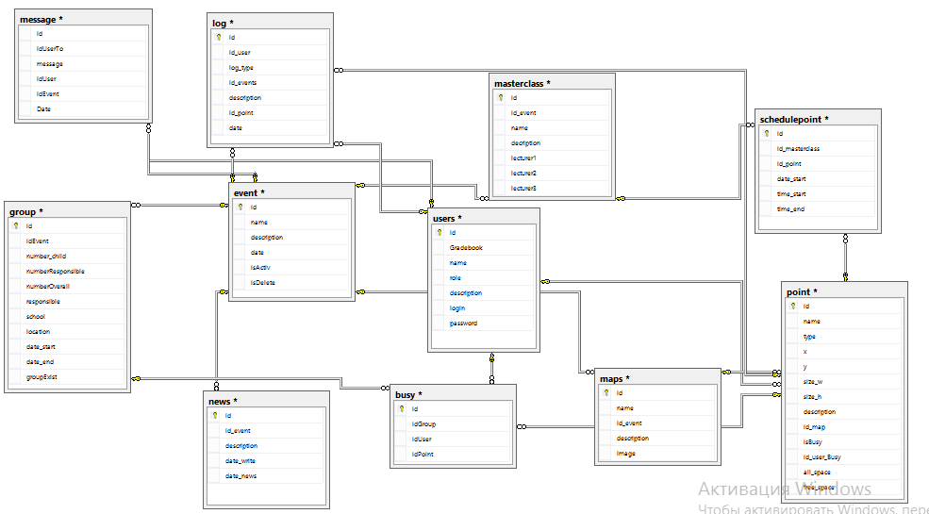
Рис. 3.2 – Структура базы данных.

3.1.7. Метод взаимодействия в сети
В качестве метода взаимодействия в сети использовался Representational State Transfer (REST). Этот метод применяется для передачи репрезентативного состояния распределённого приложения в сети, как в локальной так и в глобальной, при котором удалённый вызов некой процедуры являет собой простой запрос типа HTTP, а данные, которые требуются для передачи передаются в виде параметров этого запроса [2], либо GET, либо POST.
В общем смысле REST также поддерживает саму концепцию постройки распределённых приложений, при котором компоненты таких приложений взаимодействуют по типу клиентов и серверов в сети [14].
В качестве необходимых условий для построения распределенных REST-приложений [22] Филдинг перечислил следующие:
- Клиент-серверная архитектура.
- Сервер не обязан сохранять информацию о состоянии клиента.
- В каждом запросе клиента должно явно содержаться указание о возможности кэширования ответа и получения ответа из существующего кэша.
- Клиент может взаимодействовать не напрямую с сервером, а с произвольным количеством промежуточных узлов. При этом клиент может не знать о существовании промежуточных узлов, за исключением случаев передачи конфиденциальной информации.
- Унифицированный программный интерфейс сервера. Филдинг приводил URI в качестве примера формата запросов к серверу, а в качестве примера ответа сервера форматы HTML, XML и JSON [32], различаемые с использованием идентификаторов MIME.
Филдинг указывал, что приложения, не соответствующие приведённым условиям, не могут называться REST-приложениями. Если же все условия соблюдены, то, по его мнению, приложение получит следующие преимущества:
- надёжность (за счет отсутствия необходимости сохранять информацию о состоянии клиента, которая может быть утеряна);
- производительность (за счет использования кэша);
- масштабируемость;
- прозрачность системы взаимодействия, особенно необходимая для приложений обслуживания сети;
- простота интерфейсов;
- портативность компонентов;
- легкость внесения изменений;
- способность эволюционировать, приспосабливаясь к новым требованиям (на примере Всемирной паутины).

Тип отправляемых пакетов
JavaScript Object Notation или JSON – это простой формат обмена текстовыми данными, удобный для чтения и написания как человеком, так и компьютером, базирующийся на JavaScript и традиционно применяемый конкретно с этим языком. Как и прочие текстовые форматы, JSON довольно легко читается человеком [11]. JSON - текстовый формат, полностью независимый от языка реализации, но он использует соглашения, знакомые программистам C-подобных языков.
- Коллекция пар ключ/значение. В разных языках, эта концепция реализована как объект, запись, структура, словарь, хэш, именованный список или ассоциативный массив.
- Упорядоченный список значений. В большинстве языков это реализовано как массив, вектор, список или последовательность делают JSON идеальным языком обмена данными.
Это универсальные структуры данных. Почти все современные языки программирования поддерживают их в какой-либо форме. Логично предположить, что формат данных, независимый от языка программирования, должен быть основан на этих структурах. В нотации JSON это выглядит так:
- Объект - неупорядоченный набор пар ключ/значение. Объект начинается с открывающей фигурной скобки и заканчивается закрывающей фигурной скобкой. Каждое имя сопровождается двоеточием, пары ключ/значение разделяются запятой.
- Массив - упорядоченная коллекция значений. Массив начинается с открывающей квадратной скобки и заканчивается закрывающей квадратной скобкой. Значения разделены запятой.
- Значение может быть строкой в двойных кавычках, числом, true, false, null, объектом или массивом. Эти структуры могут быть вложенными.
- Строка - коллекция нуля или больше символов Unicode, заключенная в двойные кавычки, используя обратную косую черту в качестве символа экранирования. Символ представляется как односимвольная строка. Похожий синтаксис используется в C и Java.
- Число представляется так же, как в C или Java, кроме того, что используется только десятичная система счисления.
- Пробелы могут использоваться между любыми лексемами.

3.2. Описание интерфейса и примеры работы приложения.
Интерфейс программного обеспечения разработан в максимально простой и понятной форме для пользователя и обеспечивает удобный доступ к функциям системы. Для входа в приложение, необходимо ввести ip адрес веб-сервера, и пройти аутентификация, введя логин и пароль. Или нажать кнопку «Войти для ознакомления»
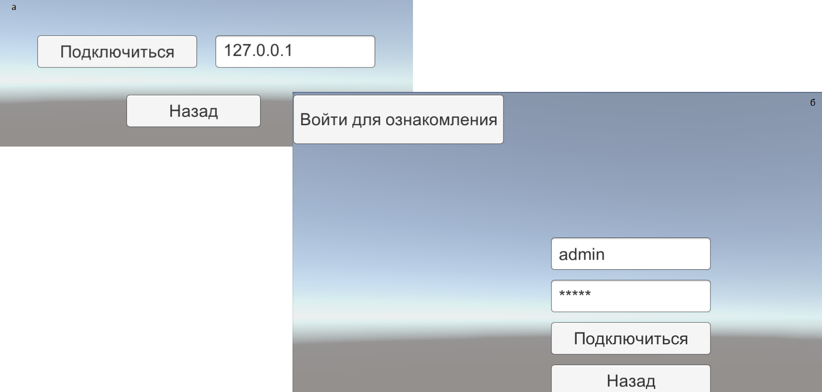
Рис. 3.3 – Процесс аутентификация.

3.2.1. Описание интерфейса редактора
Интерфейс редактора доступен только пользователям с ролью «Администратор».
При входе в приложение становится доступной панель с вариантами изменения дынных (Рис. 3.4).
Процесс изменения данных пользователей состоит из нескольких пунктов:
- запроса данных пользователе й;
- изменение полученных данных, путём вызова панели редактирования пользователя;
- отправка данных пользователей на сервер.
Процесс изменения данных событий состоит из нескольких пунктов:
- запроса данных событий;
- изменение полученных данных в текущей панели;
- отправка данных событий на сервер.
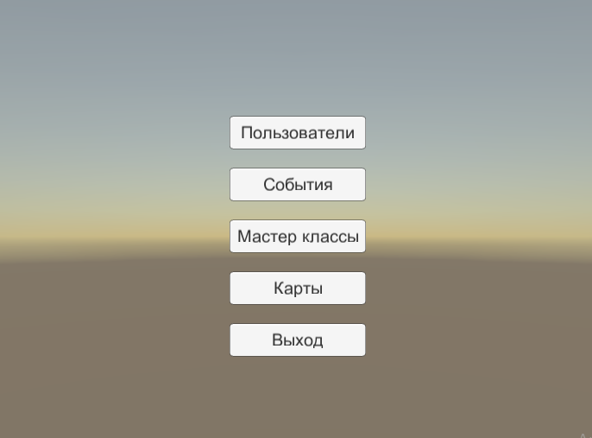
Рис. 3.4 – Процесс выбора вариантов редактирования.
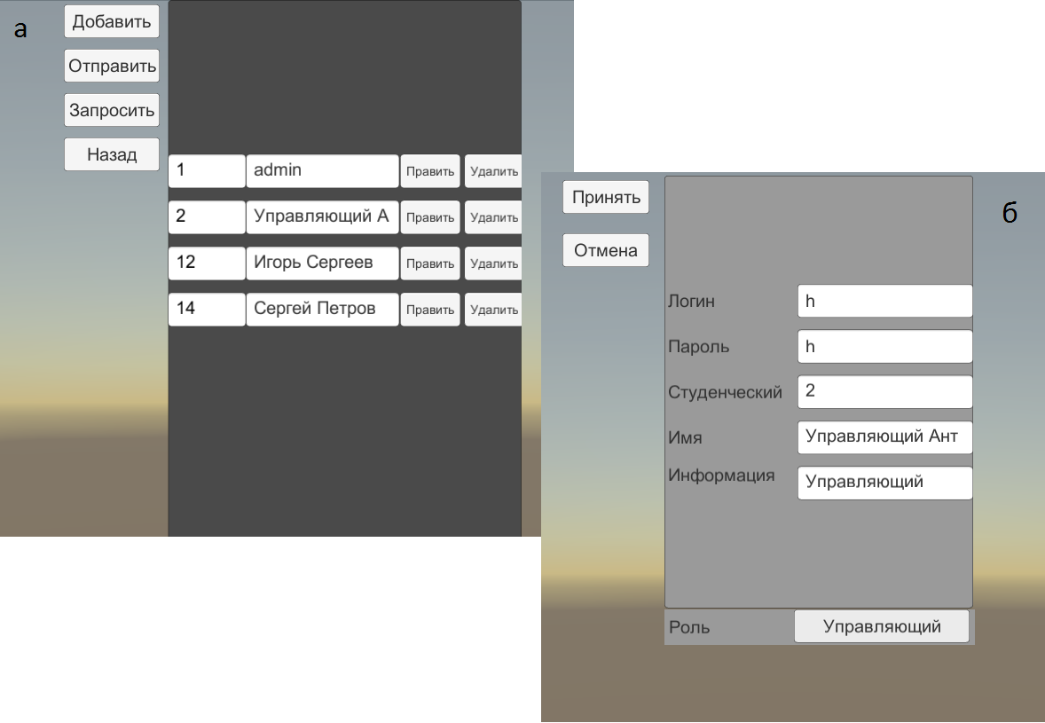
Рис. 3.5 – Процесс редактирования пользователей (а – запрос данных; б – панель редактирования).
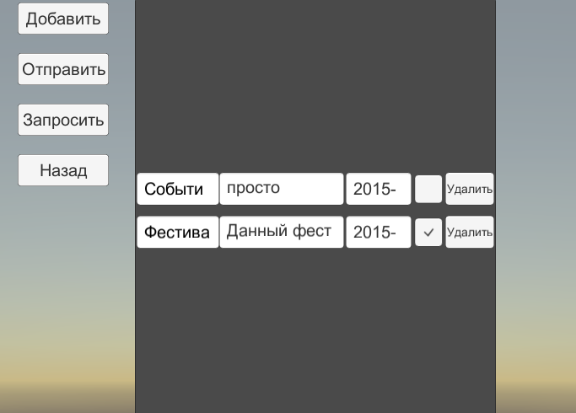
Рис. 3.6 – Процесс редактирования событий.
Процесс изменения данных мастер-классов состоит из нескольких пунктов:
- запроса данных мастер-классов;
- изменение полученных данных в текущей панели;
- отправка данных мастер-классов на сервер.
Процесс изменения данных карт состоит из нескольких пунктов:
- запроса данных карт;
- изменение полученных данных в текущей панели;
- отправка данных карт на сервер.
Администратор может также создавать активные точки, и менять изображения карт. Для этого требуется нажать кнопку «Добавить точки».
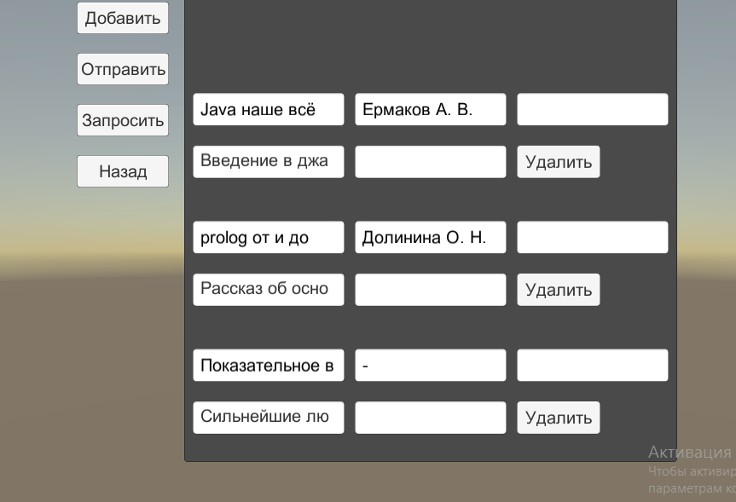
Рис. 3.7 – Процесс редактирования мастер-классов.
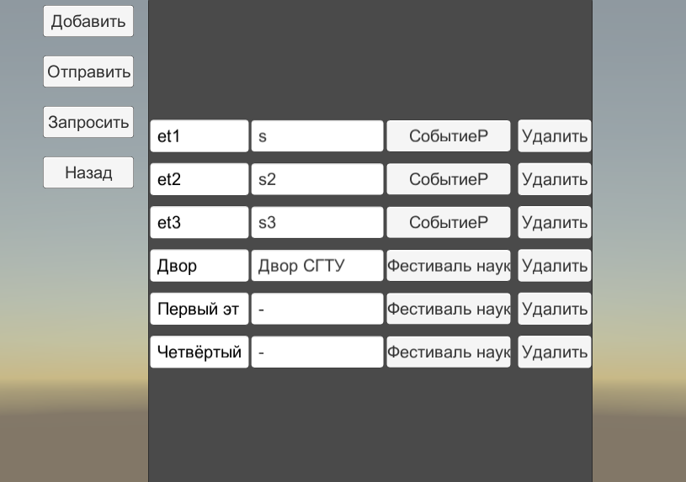
Рис. 3.8 – Процесс редактирования карт.
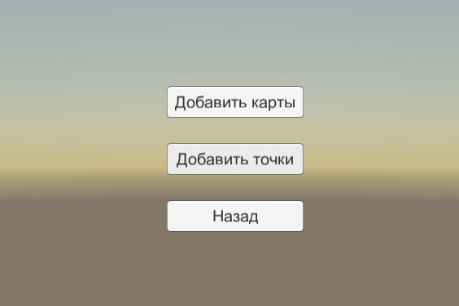
Рис. 3.9 – Процесс перехода в редактор точек.
После перехода в редактор точек, откроется новая сцена с функциональными объектами:
- джойстик передвижении камеры;
- кнопки изменения масштабирования;
- кнопки добавления и изменения точек;
- кнопка настройки.
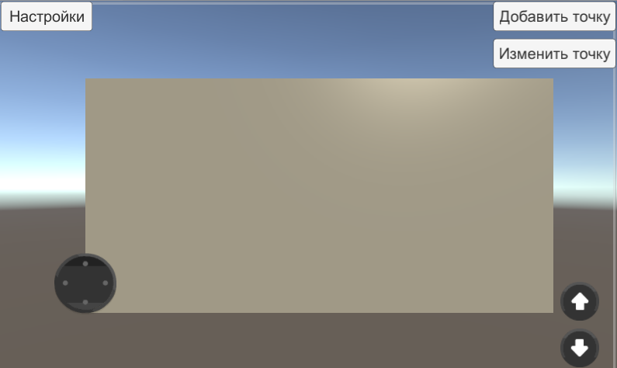
Рис. 3.10 – Панель редактирования.
Кнопка настройки открывает меню со следующим функционалом:
- кнопка «Выход» производит выход из приложения:
- кнопка «Выбрать карту» производит выбор карты с сервера;
- кнопка «Изменить карту» производит изменение изображения карты;
- кнопка «Сохранить» отправляет данные карты на сервер, а именно изменённое изображение и настройки точек событий, и сохраняет настройки выбранной карты;
- кнопка «Назад» возвращает в панель редактирования
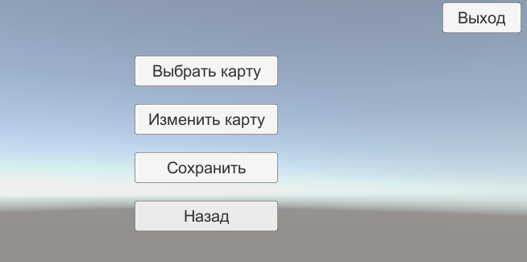
Рис. 3.11 – Панель настроек.
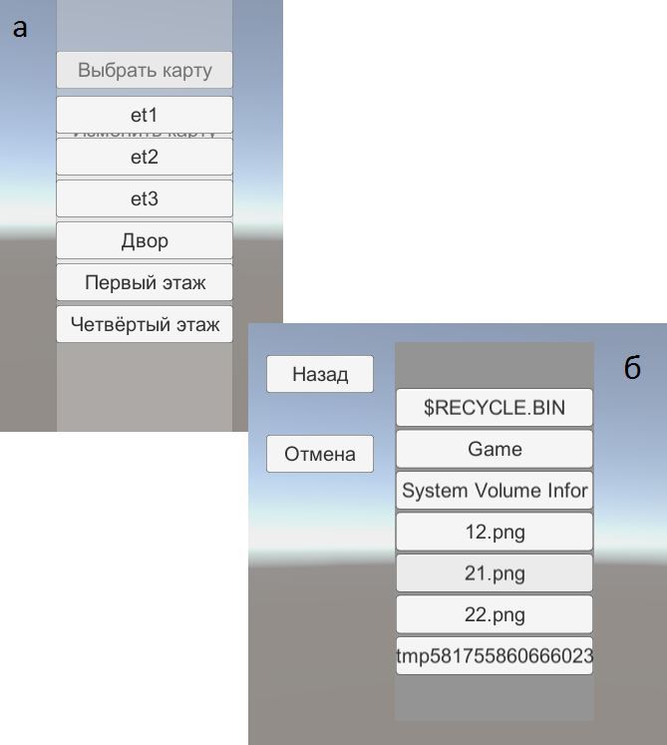
Рис. 3.12 – Панель настроек (а – панель выбора карты с сервера; б – панель выбора изображения карты).
При добавлении точки становится доступным кнопки редактирования, которые позволяют совершать манипуляции с выбранной точкой. Также возможно перемещать точку с помощью курсора или пальца, но данные возможности доступны только в режиме редактирования:
- увеличение и уменьшения длинны точки;
- увеличение и уменьшения ширины точки;
- фиксирование точки – фиксирует позицию и данные точки, и осуществляет выход из режима редактирования;
- удаление точки – удаляет точку и осуществляет выход из режима редактирования;
- изменение данных точки.
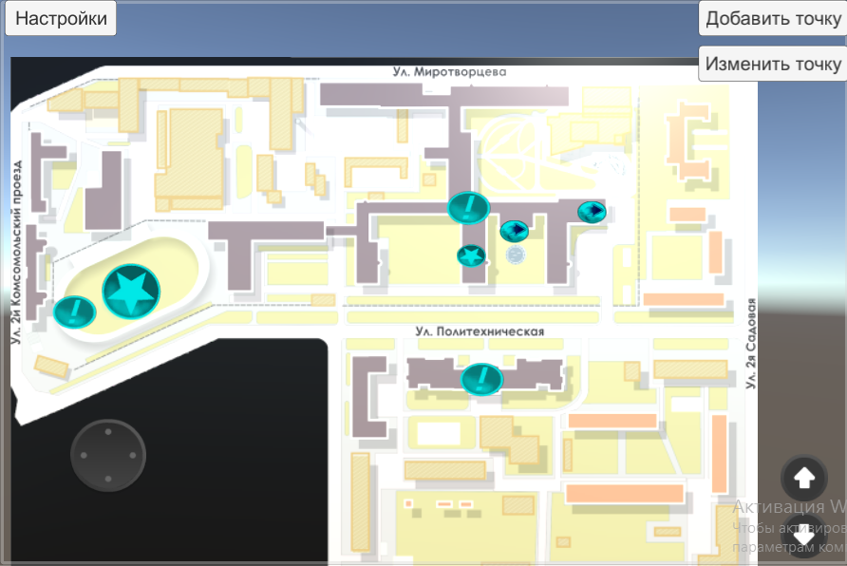
Рис. 3.13 – Панель редактирования с дополнительными функциями.
При изменении данных точки открывается панель со следующими параметрами:
- название точки;
- описание точки;
- тип точки:
  - активная – тип точки, используемый для описания аудиторий мастер классов, предназначена для ознакомления остальными участниками и непосредственной работай «Гида»;
  - переход – тип точки, предназначенный лаконичного перехода между картами;
  - информационная - тип точки, необходимый для описания стендов, и различной информации, требуется для ознакомления.
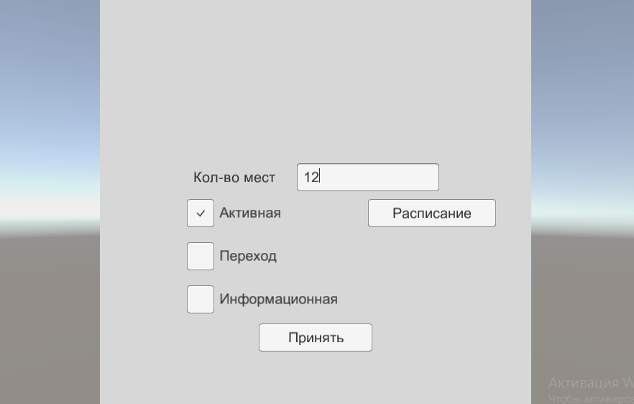
Рис. 3.14 – Панель редактирования данных точки.
На активные точки назначается расписание мастер-классов. При появлении панели, пользователь должен запросить данные. Также он может изменять и добавлять новые строки.
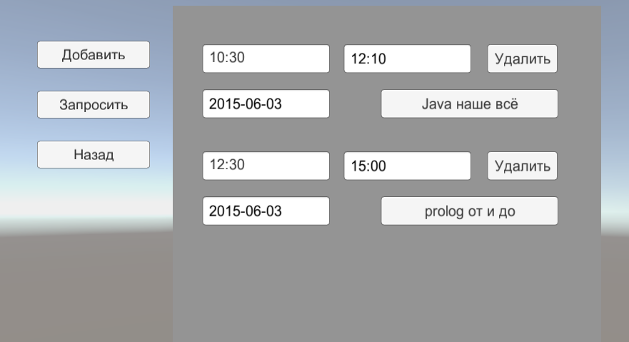
Рис. 3.15 – Панель редактирования расписания точки.

3.2.1. Описание интерфейса основной программы
Для аутентифицированных пользователей доступны интерактивная панель с интерпретированной картой, имеющая следующий функционал:
- джойстик передвижении камеры;
- кнопки изменения масштабирования;
- кнопка выбора карты для смены отображения;
- кнопка дополнительных функций.
Кнопка дополнительных функций открывает панель со следующим функционалом:
- Роль «Гость»:
    - новости мероприятия;
    - выход.
- Роль «Гид» расширяет гостевой функционал:
    - чат;
    - добавление данных группы;
    - завершения работы с группой.
- Роль «Управляющий» расширяет гостевой функционал:
    - чат;
    - создание позиции ожидания группы;
    - формирование отчётности.
Чат даёт возможность общения персонала и недоступен гостевой роле. В настройках чата можно выбирать конечного пользователя сообщения.
Пользователь с ролью «Управляющий» может рассылать персоналу новости о мероприятии. Для этого требуется ввести текст новости, и нажать кнопку отправит. Через несколько секунд у всех пользователей приложения давится новость с датой записи.

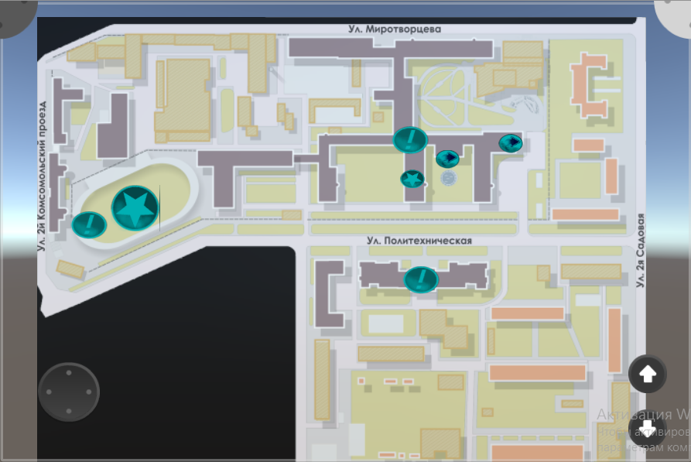
Рис. 3.16 – Интерактивная панель.
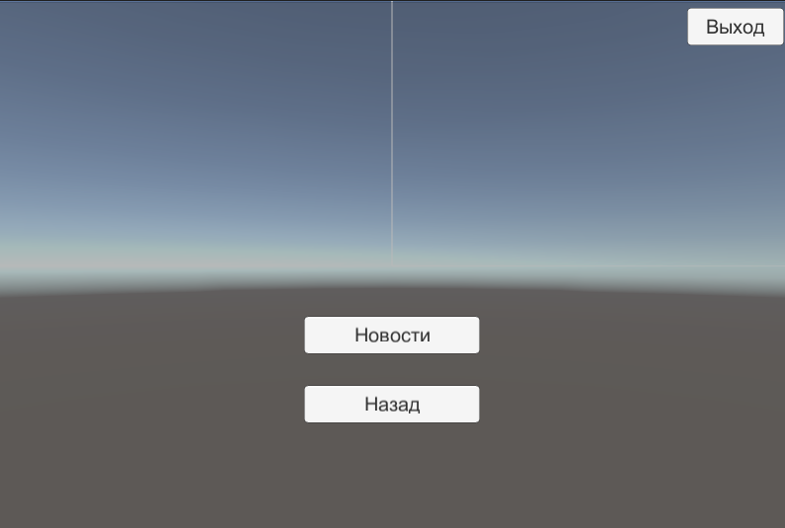
Рис. 3.17 – Панель дополнительных функций «Гость».
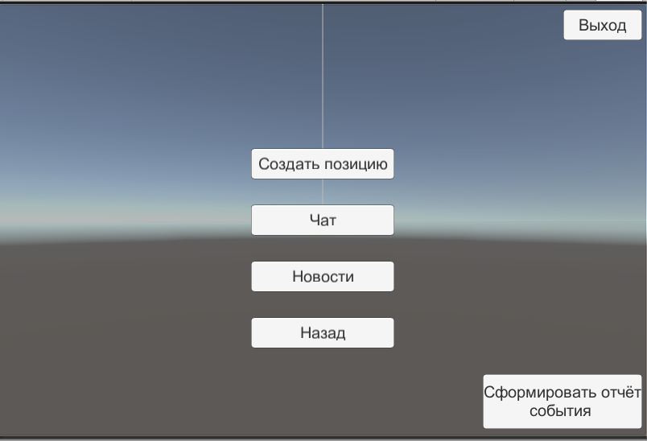
Рис. 3.18 – Панель дополнительных функций «Управляющий».
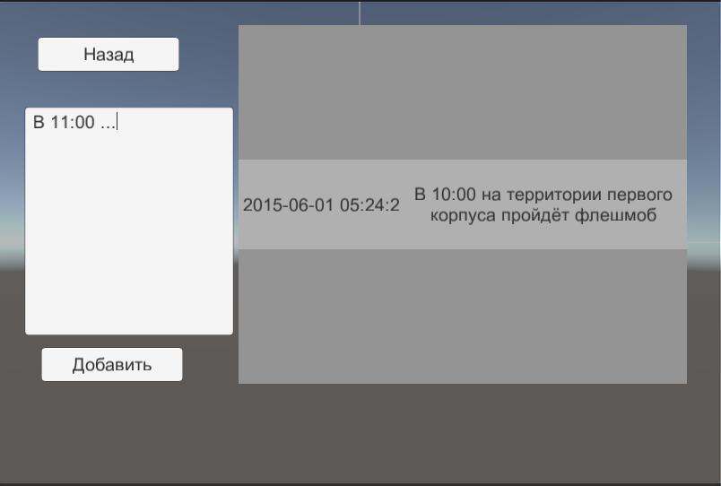
Рис. 3.19 – Панель новостной рассылки, роль «Управляющий».
Пользователь с ролью «Гид» имеет права на занятие позиции и добавления новоприбывшей группы.
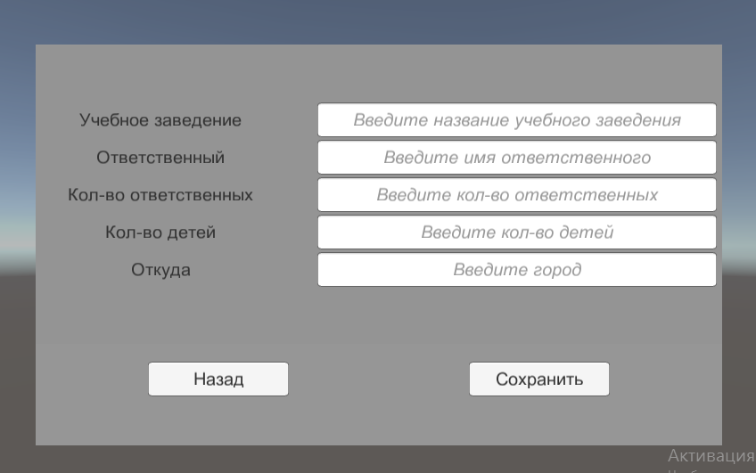
Рис. 3.20 – Добавление информации о группе
Пользователь с ролью «Управляющий» может использовать средства приложения для генерации отчёта о мероприятии.
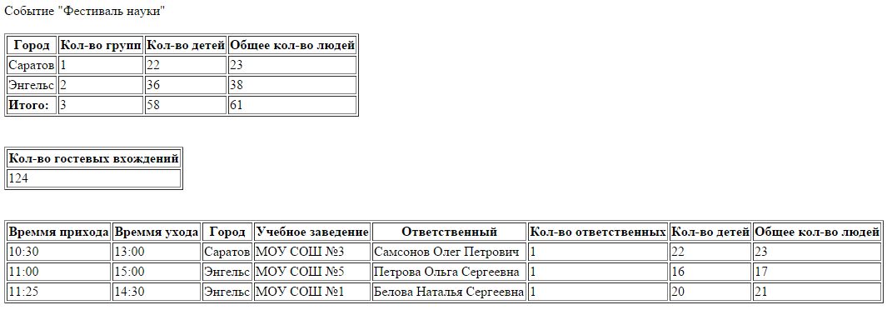
Рис. 3.21 – Пример сформированного отчёта мероприятия

ЗАКЛЮЧЕНИЕ
В результате выполнения выпускной квалификационной работы было написано программное обеспечение для информатизации «Фестиваля науки» СГТУ им. Ю. А. Гагарина, которое позволяет улучшить управление людскими ресурсами и снизить трудоёмкость сбора статистики мероприятия.
Решение данной задачи выполнялось с помощью клиент-серверного приложения. Разработанное программное обеспечение позволяет создавать интерактивные объекты карты, загружать новые изображения и формировать отчёты.
Клиентское программное обеспечение разработано в среде Unity3D используя Microsoft Visual Studio 2012 на языке C#, серверное приложение разработано в IntelliJ IDEA 14.
Разработанное программное обеспечение может быть использовано для поддержки проведения «Фестиваля науки»
Основными пользователями программного обеспечения являются люди, отвечающие за проведение мероприятия «Фестиваль науки».

СПИСОК ИСПОЛЬЗОВАННЫХ ИСТОЧНИКОВ
- Архитектура REST [Электронный ресурс]. – 2014 – URL: http://habrahabr.ru/company/croc/blog/219695/ (Дата обращения 16.06.2014).
- Архитектура REST [Электронный ресурс]. – 2008 – URL: http://habrahabr.ru/post/38730/ (Дата обращения 14.05.2015).
- Хо К. Spring 3 для профессионалов [Текст] / К. Хо, Р. Харроп - Издательский дом “Вильямс”, 2012. 880.
- Смартфон [Электронный ресурс]. – 2014,URL: http://ru.wikipedia.org/wiki/Смартфон (Дата обращения: 23.01.2015)
- Операционная система [Электронный ресурс]. – 2014, URL: http://ru.wikipedia.org/wiki/Операционная_система (Дата обращения: 23.01.2014)
- Android. [Электронный ресурс]. – 2014,URL: http://www.android.com/meet-android/ (Дата обращения: 30.01.2015)
- Apple-iOS7. [Электронный ресурс]. – 2014,URL: https://www.apple.com/ru/ios/ (Дата обращения: 12.02.2015)
- Windows Phone. [Электронный ресурс]. – 2014,URL: http://ru.wikipedia.org/wiki/Windows_Phone (Дата обращения: 25.09.2014)
- Лигуори Р. Java 8. Карманный справочник [Текст] / Р. Лигуори, П. Лигуори - Издательский дом “Вильямс”, 2014. 256.
- Руководство Unity [Электронный ресурс]. – 2015 – URL: http://docs.unity3d.com/ru/current/Manual/ (Дата обращения 11.03.2015).
- Json.NET [Электронный ресурс]. – 2015 – URL: https://components.xamarin.com/gettingstarted/json.net (Дата обращения 11.01.2015).
- Джеймс Р. SQL: полное руководство[Текст] / Джеймс Р. Грофф, Пол Н. Вайнберг, Эндрю Дж. Оппель - Издательский дом “Вильямс”, 2015. 960 с.
- Кригель А. SQL. Библия пользователя. Язык запросов SQL, 2-е издание [Текст] / А. Кригель, Б. Трухнов- Издательский дом “Вильямс”, 2009. 752с.
- @RequestMapping [Электронный ресурс]. – 2015 – URL: http://ru.java.wikia.com/wiki/@RequestMapping (Дата обращения 15.03.2015).
- Шилдт Г. Полный справочник по C# [Текст] / Г. Шилдт. – М.: Издательский дом “Вильямс”, 2004. – 752 с. : ил.
- Троелсен Э. Язык программирования C# 2010 и платформа .NET 4 [Текст] / Э. Троелсен; пер. с анг. Я. Волкова, А. Моргунова, Н. Мухина - Издательский дом “Вильямс”, 2011. 1392 с.
- Эккель Б. Философия Java [Текст] / Б. Эккель; пер. с анг. Е. Матвеев – Питер: Питер, 2009. 640 с.
- Макконнелл С. Совершенный код [Текст] /С. Макконнелл; пер. с анг. В. Вшивцев – Питер: Питер, 2008. 896 с.
- Рихтер Д. CLR via C#. Программирование на платформе Microsoft .NET Framework 4.0 на языке C# [Текст] / Д. Рихтер – Питер: Питер, 2012. 928 с.
- Виейр Р. Программирование баз данных Microsoft SQL Server 2008. Базовый курс [Текст] / Р. Виейр - Издательский дом “Вильямс”, 2009. 816 с.
- Уоллс К. Spring в действии. 3-издание [Текст] / К. Уоллс - ДМК Пресс, 2013. 752 с.
- Крейтон Р. Unity 3D Game Development by Example [Текст] / Р. Крейтон - Packt Publishing, 2010. 384 с.
- Некоторые тонкости реализации RESTful приложений [Электронный ресурс]. – 2013 – URL: http://eax.me/rest/ (Дата обращения 24.08.2014).
- AJAX JSON [Электронный ресурс]. – 2012 – URL: http://www.wisdomweb.ru/AJAX/json.php (Дата обращения 18.09.2014).
- Коматинени С. Android 4 для профессионалов. Создание приложений для планшетных компьютеров и смартфонов [Текст] / С. Коматинени, Д. Маклин - Издательский дом “Вильямс”, 2012. 880.
- Отношения классов от UML к коду – [Электронный ресурс]. – 2012 - URL: http://habrahabr.ru/post/150041/ (Дата обращения: 22.02.2015).
- Ларман К. Применение UML 2.0 и шаблонов проектирования. Введение в объектно-ориентированный анализ и проектирование [Текст] / К. Ларман- Издательский дом “Вильямс”, 2012. 736.
- Албахари Д. C# 5.0. Справочник. Полное описание языка [Текст] / Д. Албахари, Б. Албахари - Издательский дом “Вильямс”, 2013. 1008.
- SADT, Нотация IDEF0 коду – [Электронный ресурс]. – 2012 - URL: http://habrahabr.ru/sandbox/31234/ (Дата обращения: 20.07.2014).
- О принципах построения модели IDEF0 - [Электронный ресурс]. - 2015 - URL: http://www.intuit.ru/studies/courses/2195/55/lecture/1630 (Дата обращения: 5.05.2015).
- Spring MVC — JavaConfig либо конфигурация проекта без XML файлов - [Электронный ресурс]. - 2014 - URL: http://habrahabr.ru/post/226663/ (Дата обращения: 12.08.2014).
- Spring изнутри. Этапы инициализации контекста- [Электронный ресурс]. - 2014 - URL: http://habrahabr.ru/post/222579/ (Дата обращения: 15.08.2014).
- Запись данных в формате JSON- [Электронный ресурс]. - 2014 - URL: http://habrahabr.ru/post/222579/ (Дата обращения: 23.08.2014).

